Guía2. Desarrollo Proyecto APT
Asignatura Capstone

1. Resumen avance Proyecto APT
A continuación, encontrarás distintos campos que deberás completar con la información solicitada.

Resumen de avance proyecto APT | Durante la Fase 2 del proyecto LBWUS (Learn Better With Us) se avanzó en el desarrollo y consolidación de la plataforma web, mediante mejoras en la autenticación, gestión de usuarios, interfaz, modelo de datos y seguridad.  El trabajo se gestionó mediante la metodología Scrum, utilizando Jira para la planificación y seguimiento de actividades, y GitHub para el control de versiones. Se completaron los Sprints 1 y 2, con 16 y 24 tareas finalizadas, respectivamente. Asimismo, se planificó el Sprint 3, con ocho tareas asignadas, enfocadas en la búsqueda de profesionales, disponibilidad de horarios, reservas y seguridad de pagos.  Estos avances permitieron fortalecer la base técnica del sistema, identificar mejoras pendientes y reorganizar las actividades de acuerdo con las prioridades del proyecto y la capacidad del equipo.
Objetivos | Los objetivos general y específicos establecidos durante la Fase 1 del proyecto LBWUS se mantienen vigentes, dado que continúan alineados con el alcance y las necesidades de la solución propuesta.  Durante la Fase 2 se ajustó la organización del trabajo en Jira y la priorización del Product Backlog, considerando los resultados de los Sprints finalizados y las necesidades técnicas identificadas en el repositorio. Estos ajustes permitieron planificar las siguientes actividades de desarrollo sin modificar los objetivos originales del proyecto.
Metodología | Para el desarrollo del proyecto LBWUS se aplica el marco de trabajo ágil Scrum, organizando las actividades en Sprints que permiten avanzar de manera incremental, evaluar resultados y adaptar la planificación según las necesidades del proyecto.  El Product Backlog reúne las funcionalidades, mejoras y actividades técnicas identificadas. Durante la planificación de cada Sprint se seleccionan los elementos prioritarios, considerando el Sprint Goal, las dependencias técnicas y la capacidad del equipo. Las tareas seleccionadas conforman el Sprint Backlog y se gestionan mediante Jira, mientras que GitHub permite mantener el control de versiones y la trazabilidad del código desarrollado.  Durante la Fase 2 se completaron los dos primeros Sprints y se planificó el tercero a partir de la revisión del avance y del código existente. Asimismo, se cuenta con una Definition of Done que establece criterios de calidad para verificar la finalización de los elementos desarrollados mediante revisión, pruebas y documentación.
Evidencias de avance | Durante la Fase 2 del proyecto LBWUS se recopilaron evidencias que permiten verificar la planificación, ejecución y seguimiento del desarrollo, así como los avances técnicos alcanzados por el equipo.  Estas evidencias comprenden el seguimiento de los Sprints en Jira, la evolución del código fuente en GitHub, las contribuciones individuales, la implementación de la interfaz web, el modelamiento de datos y las actividades de validación del sistema. Su propósito es respaldar los resultados registrados, demostrar la aplicación de Scrum y proporcionar trazabilidad entre las actividades planificadas y los entregables desarrollados.  Evidencia 1: Seguimiento del Sprint actual en Jira  Sprint 1:  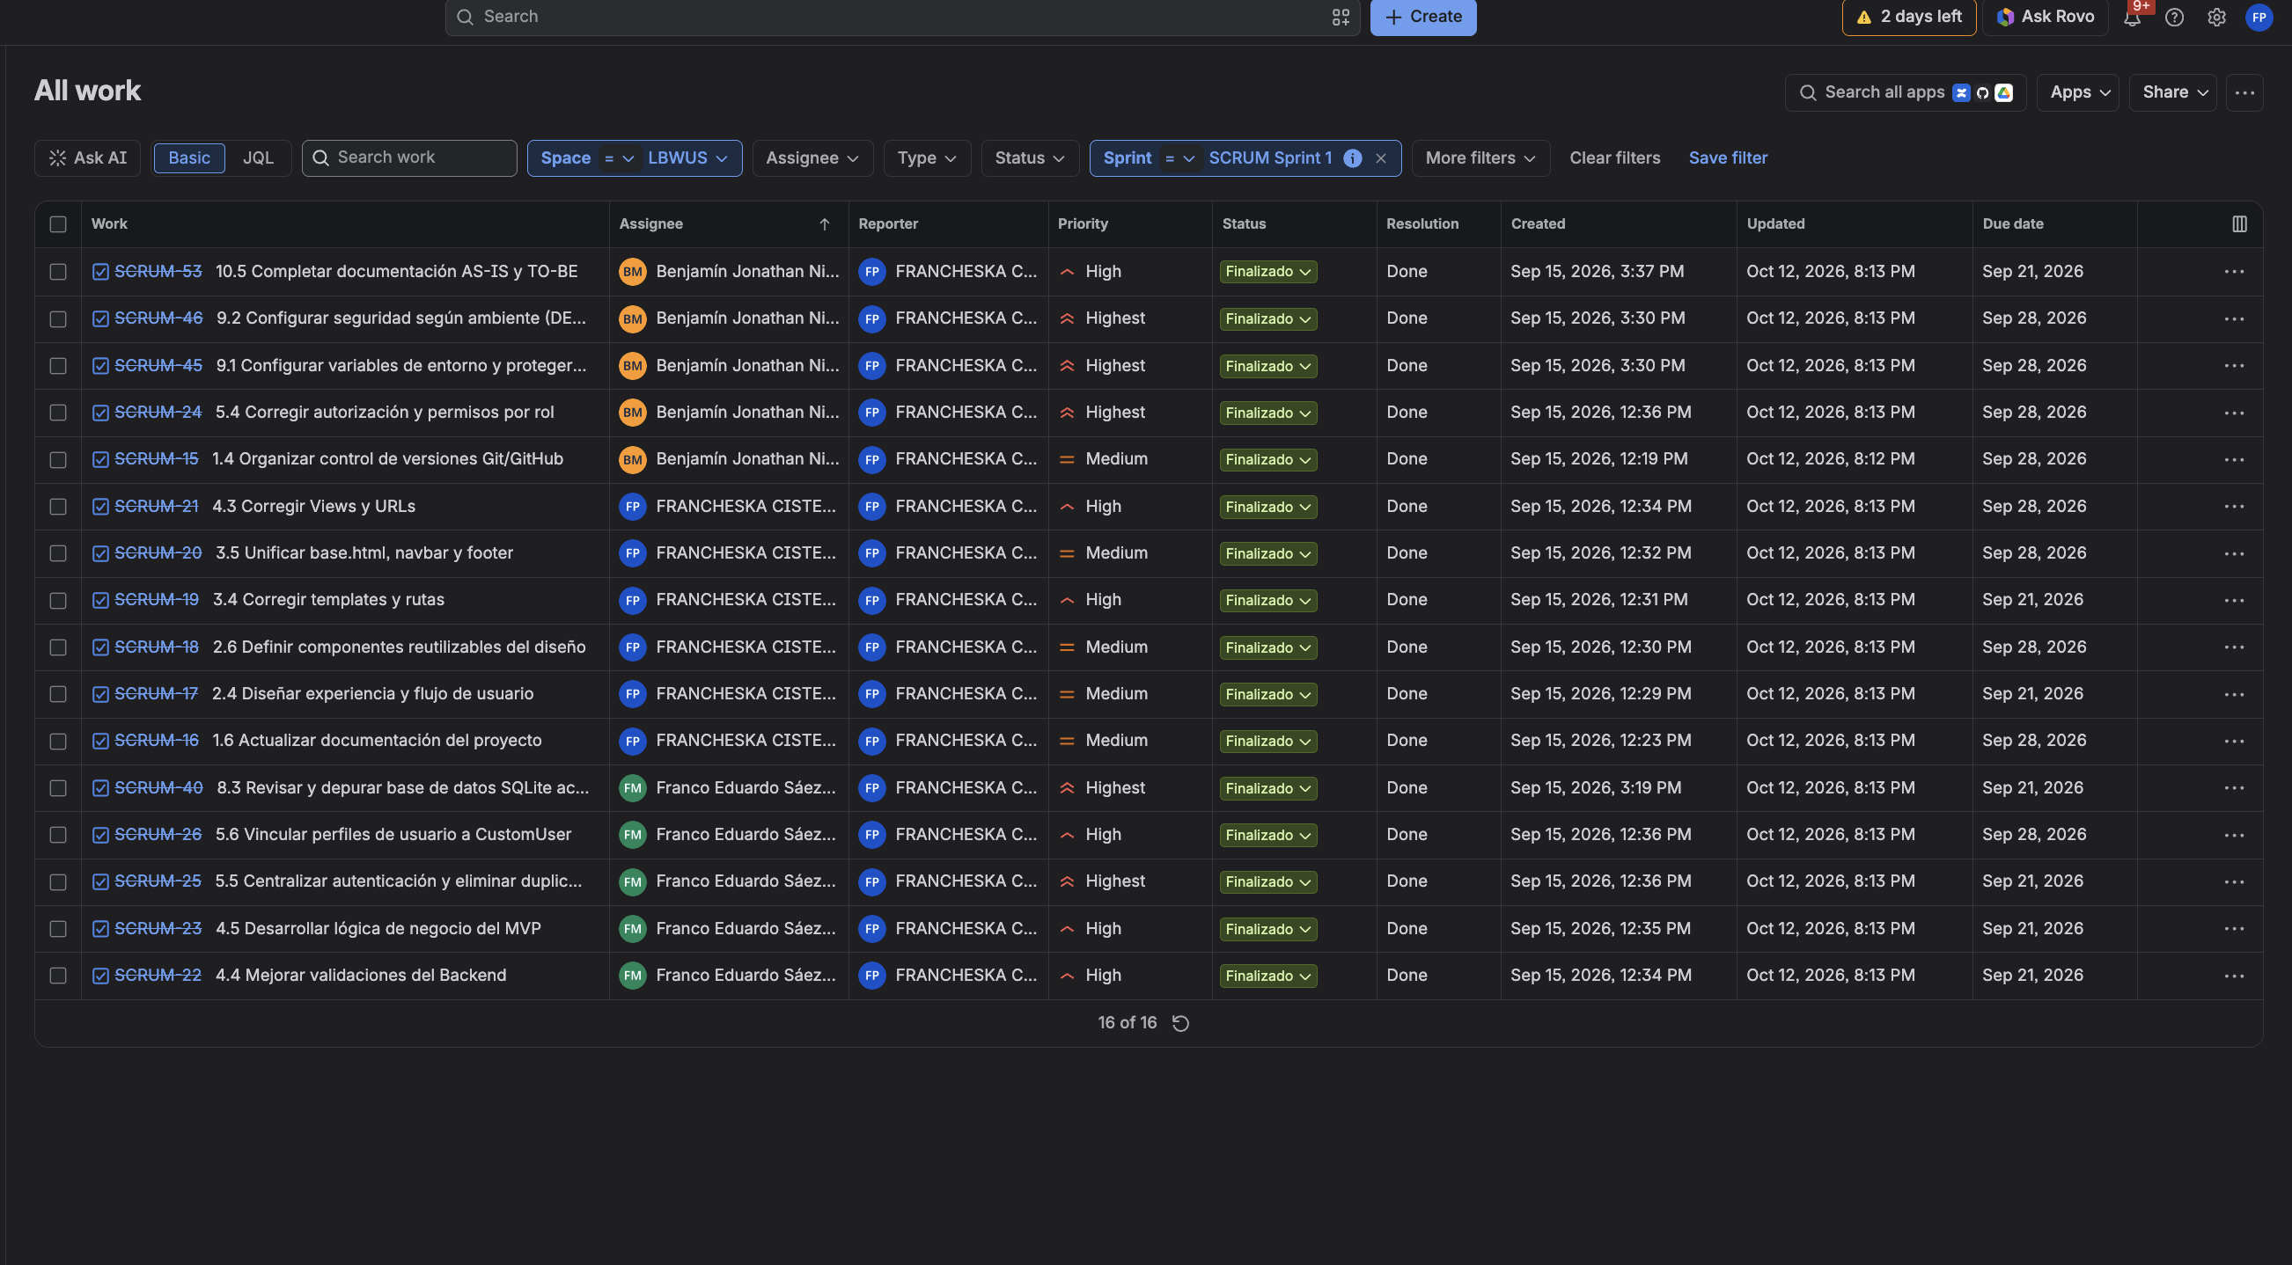  Sprint 2;  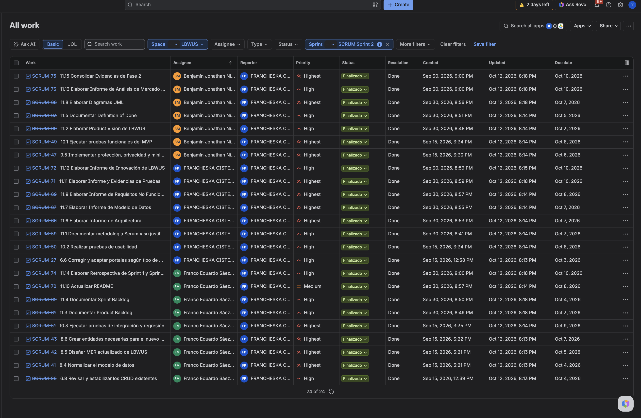  Sprint 3:  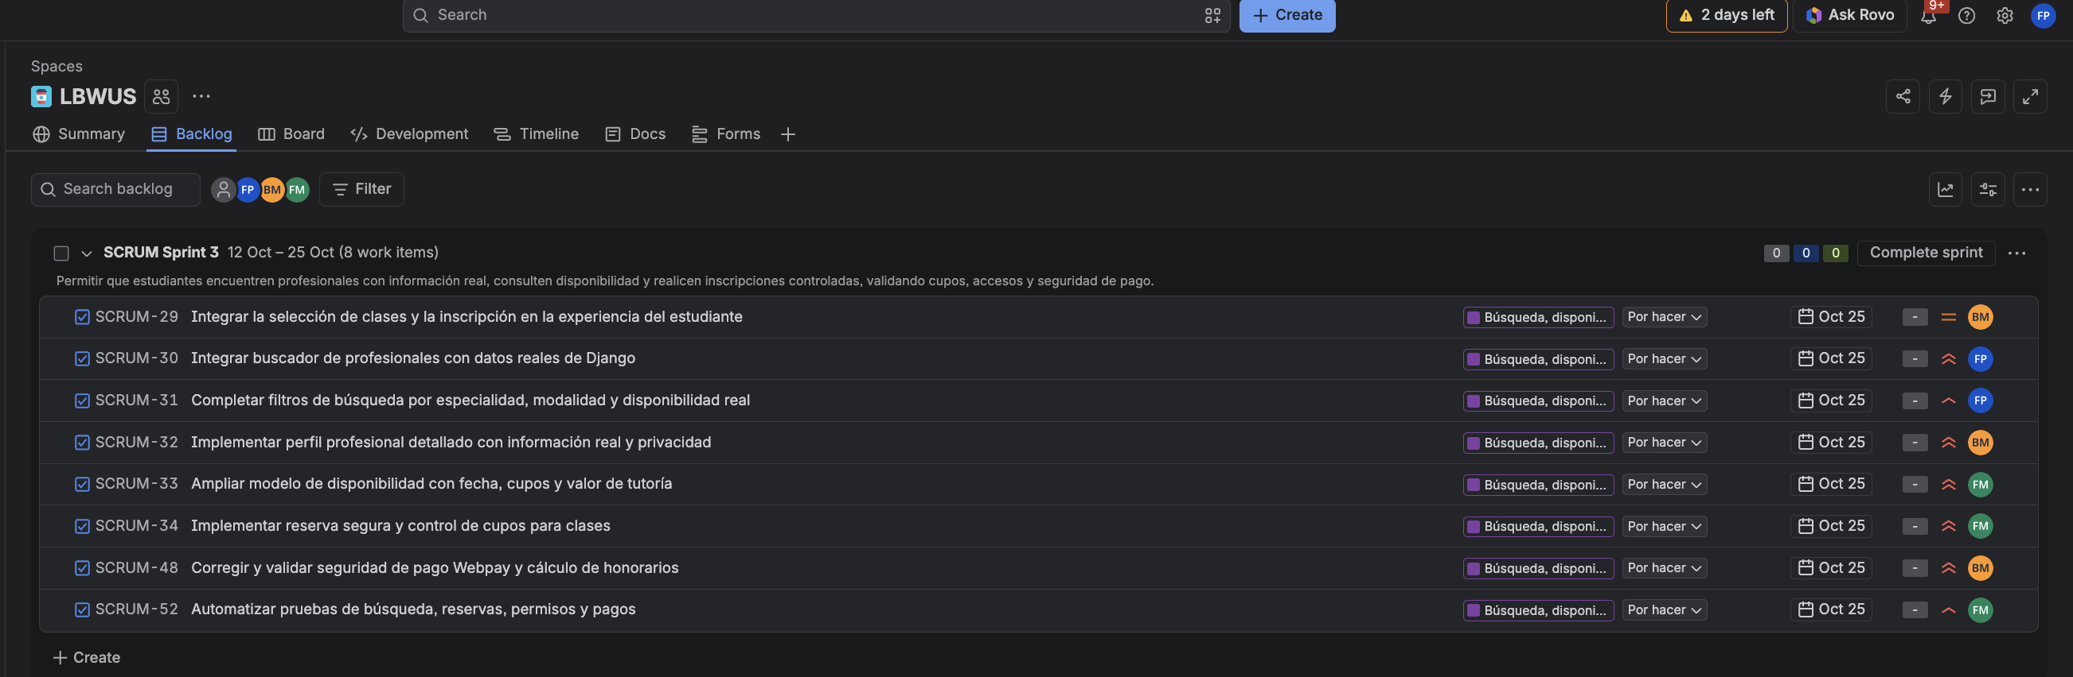  Figuras 1. Seguimiento de los Sprints del proyecto LBWUS mediante Jira.  El seguimiento en Jira evidencia la aplicación de Scrum durante la Fase 2. El Sprint 1 finalizó con 16 tareas completadas, orientadas a los fundamentos técnicos, autenticación y seguridad; mientras que el Sprint 2 concluyó con 24 tareas finalizadas, relacionadas con la consolidación técnica, pruebas y documentación. Asimismo, se presenta la planificación del Sprint 3, compuesto por ocho tareas priorizadas y asignadas al equipo, enfocadas en búsqueda de profesionales, disponibilidad, reservas y seguridad de pagos.  Estos registros permiten verificar la organización del Sprint Backlog, la asignación de responsabilidades y el estado de las actividades, proporcionando trazabilidad del trabajo realizado y planificado.  Evidencia 2: Repositorio del proyecto en GitHub  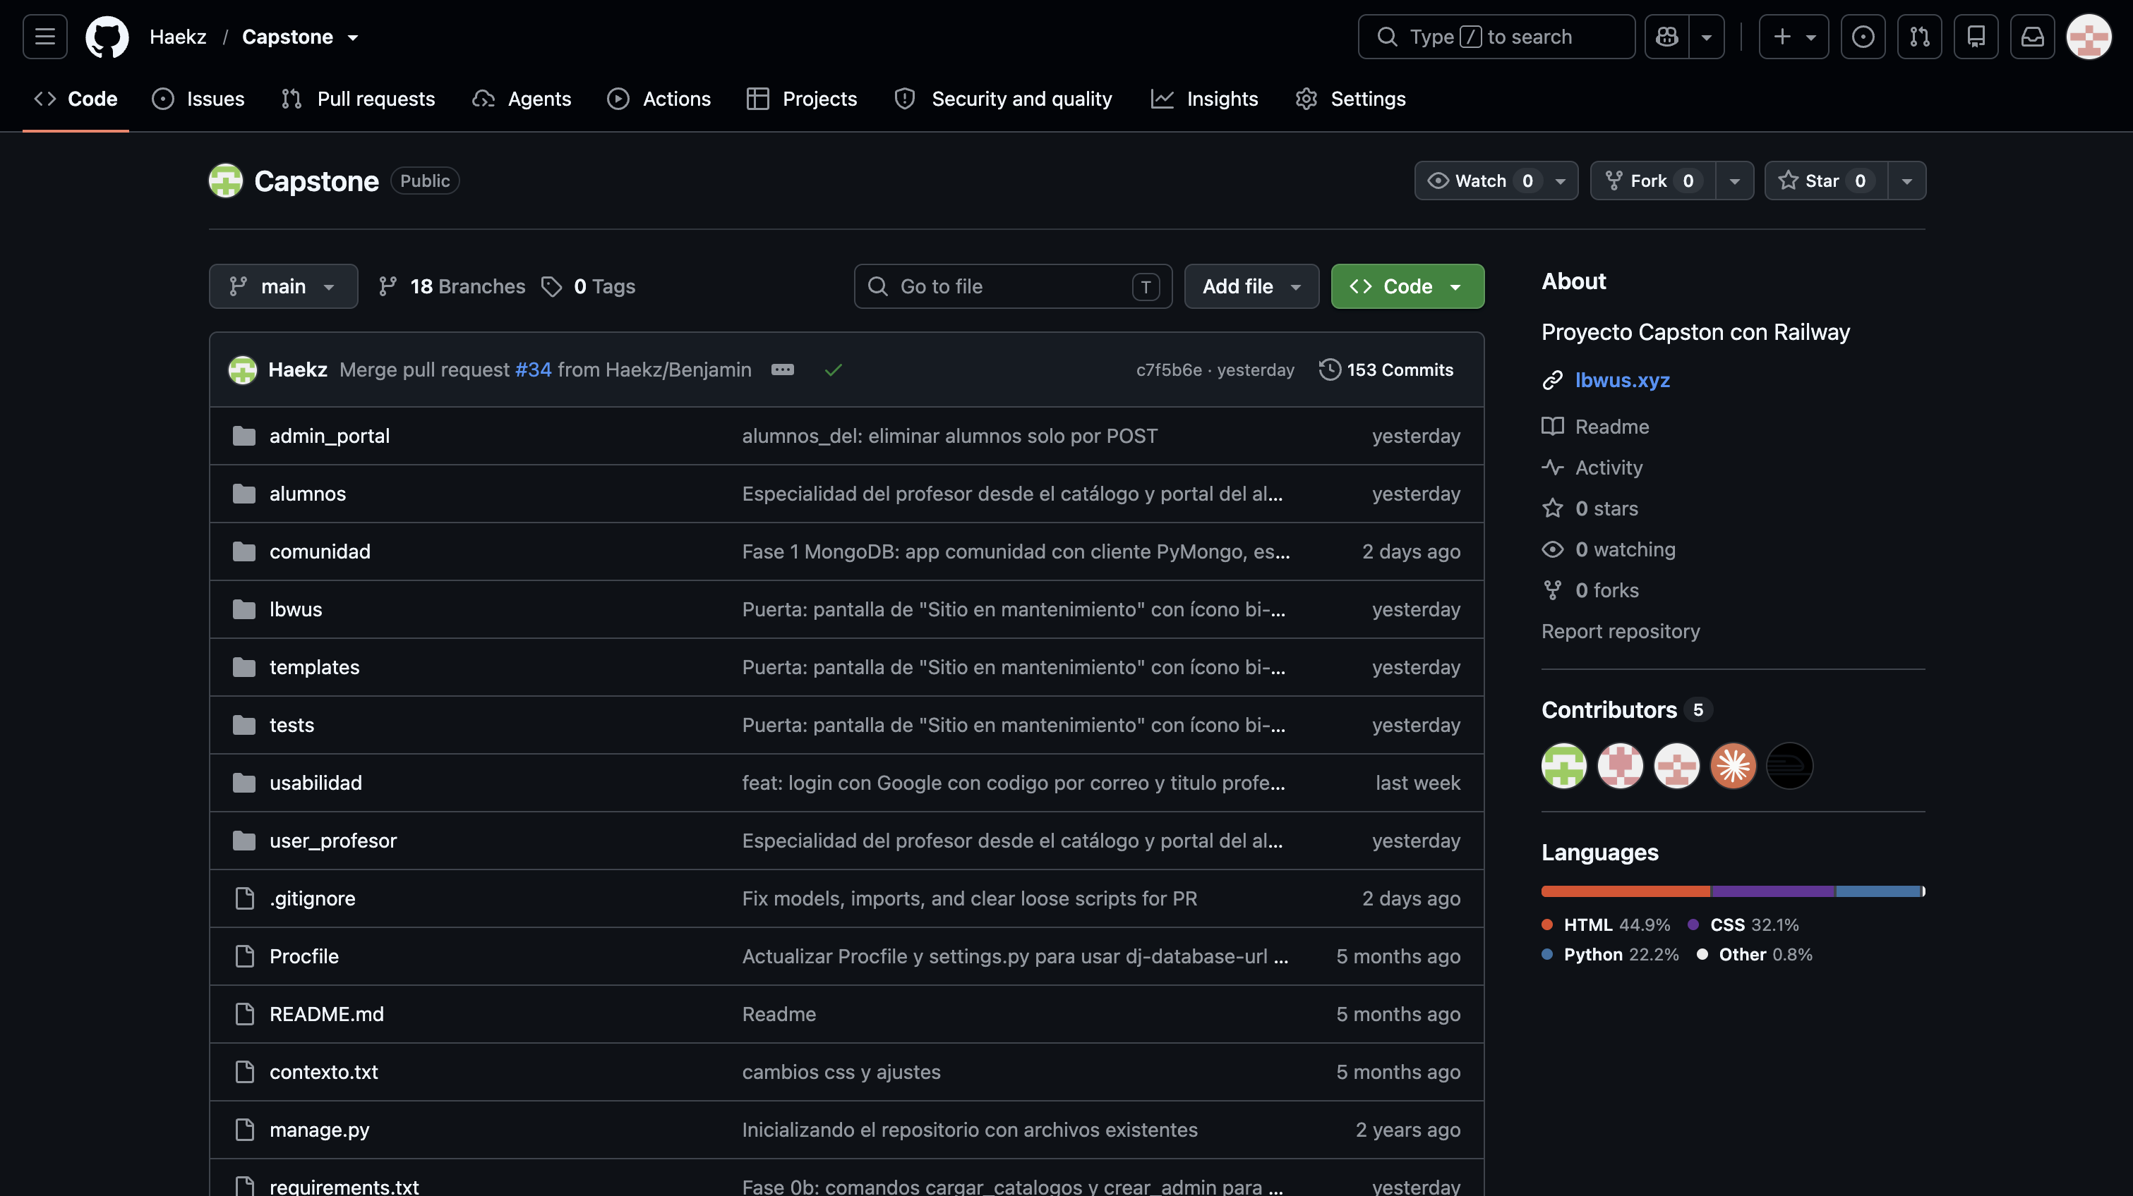  Figura 2. Repositorio GitHub del proyecto LBWUS.  El repositorio evidencia la existencia y organización del desarrollo técnico de la plataforma, mostrando la estructura del proyecto, archivos fuente, ramas, integración de cambios y uso de control de versiones. Además, permite mantener centralizado el código desarrollado por el equipo.  Evidencia 3: Historial de commits en GitHub  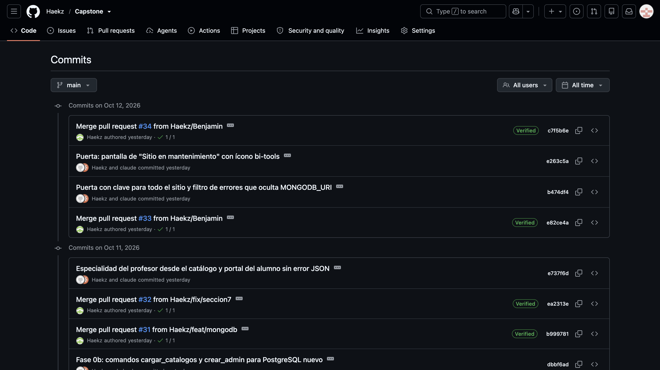  Figura 3. Historial de commits del proyecto LBWUS.  El historial de commits permite verificar los cambios realizados durante el desarrollo, incluyendo mejoras en autenticación, flujo de usuarios, lógica del MVP y ajustes asociados a la base de datos. También evidencia el uso de GitHub como herramienta de control de versiones e integración colaborativa del código.  Evidencia 4.: interfaz desarrollada de LBWUS  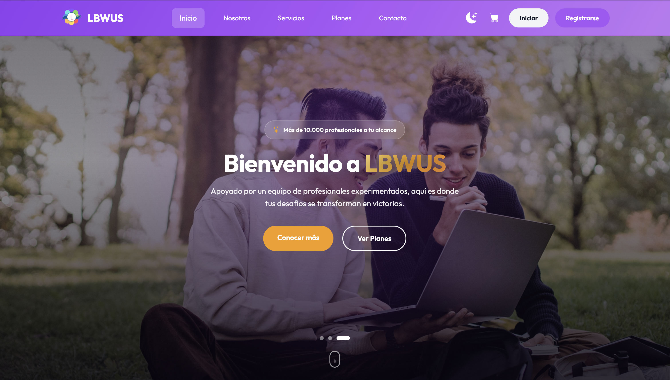  Figura 4. Avance de la interfaz web de LBWUS.  La captura muestra el avance visual de la plataforma web, incluyendo su página principal, navegación y opciones de acceso y registro. Esta evidencia permite observar la evolución del proyecto desde la planificación hacia la construcción de una interfaz implementada para los usuarios.  Evidencia 5: Modelamiento de datos implementado en Django  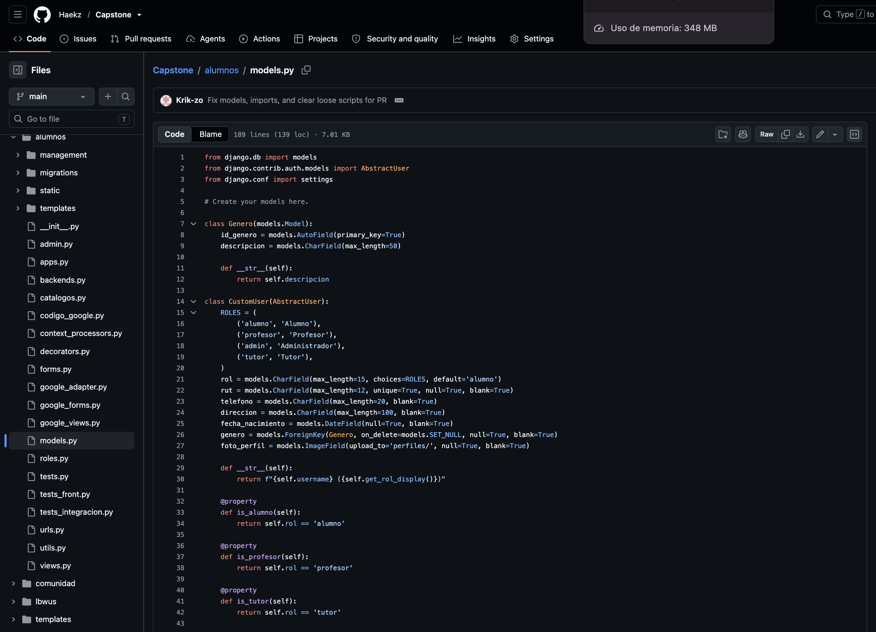  Figura 5. Implementación de modelos de datos en Django.  La evidencia presenta la implementación del modelo de datos mediante el ORM de Django, incluyendo las entidades CustomUser, Tutor, Alumno, Profesor, Especialidad, Asignatura, Clase e Inscripcion, junto con sus atributos y relaciones. Esta estructura permite gestionar la autenticación, los perfiles de usuario y las funcionalidades académicas de la plataforma, manteniendo la integridad de los datos y proporcionando una base para el desarrollo de nuevas funcionalidades.  Evidencia 6: Implementación de pruebas de software  1. Pruebas de control de acceso  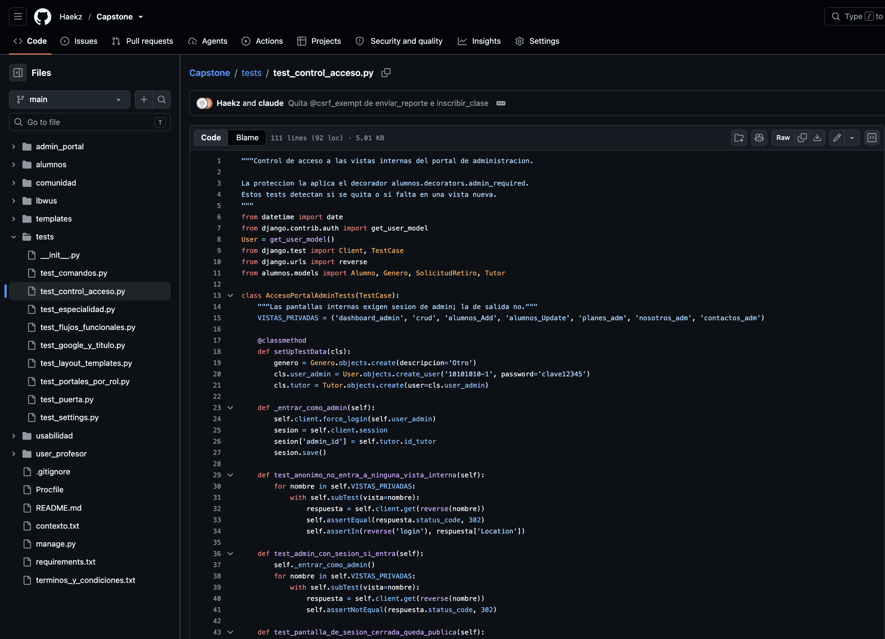  2. Pruebas de portales por rol  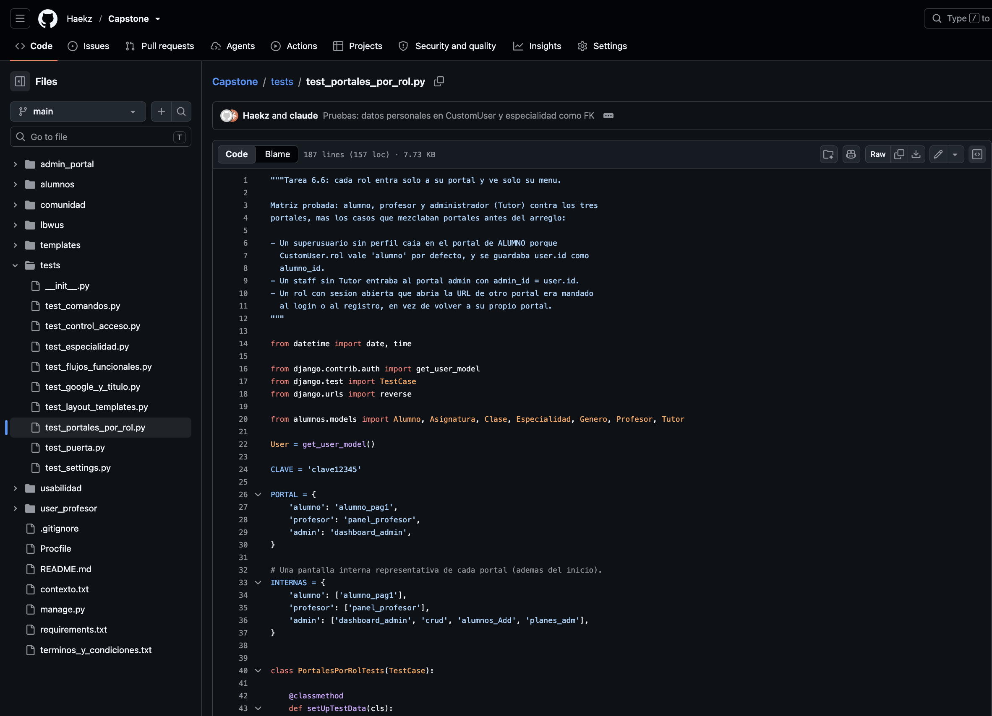  3. Pruebas de integración  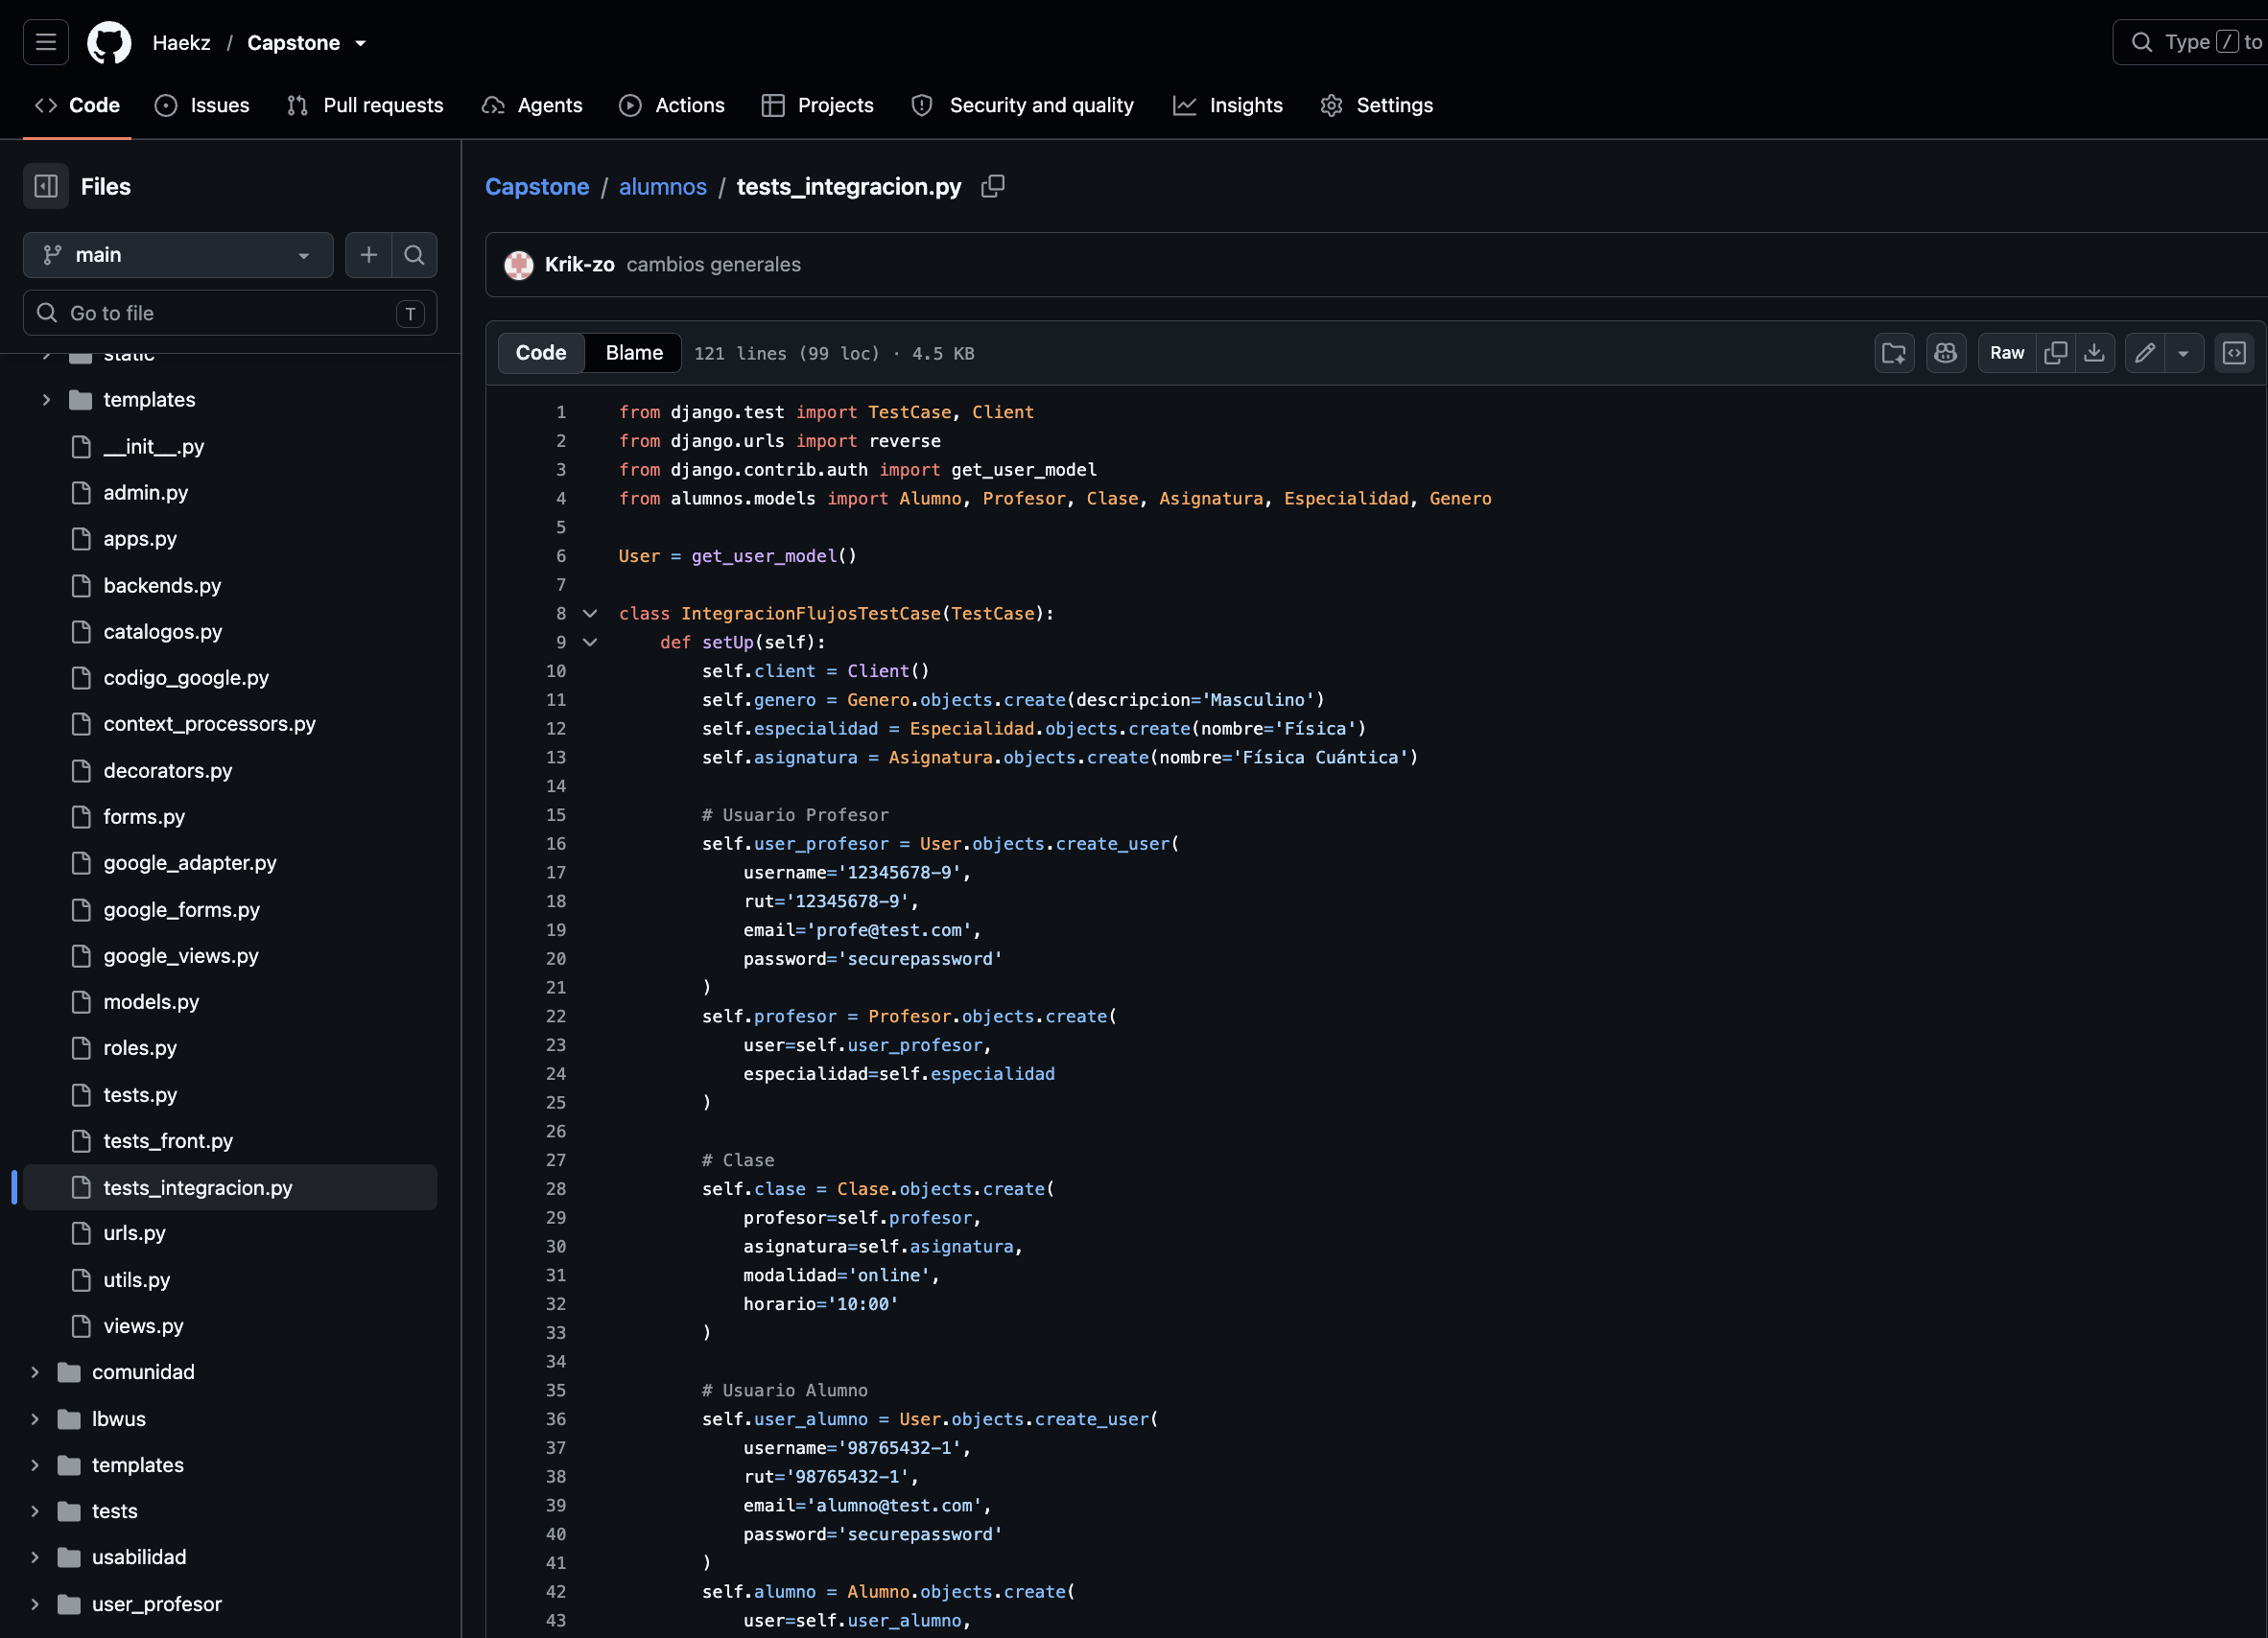  Figura 6. Pruebas funcionales y de integración implementadas en LBWUS.  La evidencia muestra los casos de prueba desarrollados mediante el framework de pruebas de Django y almacenados en el repositorio GitHub. Estos permiten validar funcionalidades relacionadas con autenticación, permisos de acceso, navegación por roles e integración de componentes. Su implementación contribuye al aseguramiento de calidad del software y facilita la detección de errores durante el desarrollo de la plataforma.
2. Monitoreo del Plan de Trabajo
Examina cuidadosamente tu plan de trabajo, enfocándote especialmente en la columna de estado de avance y ajustes.
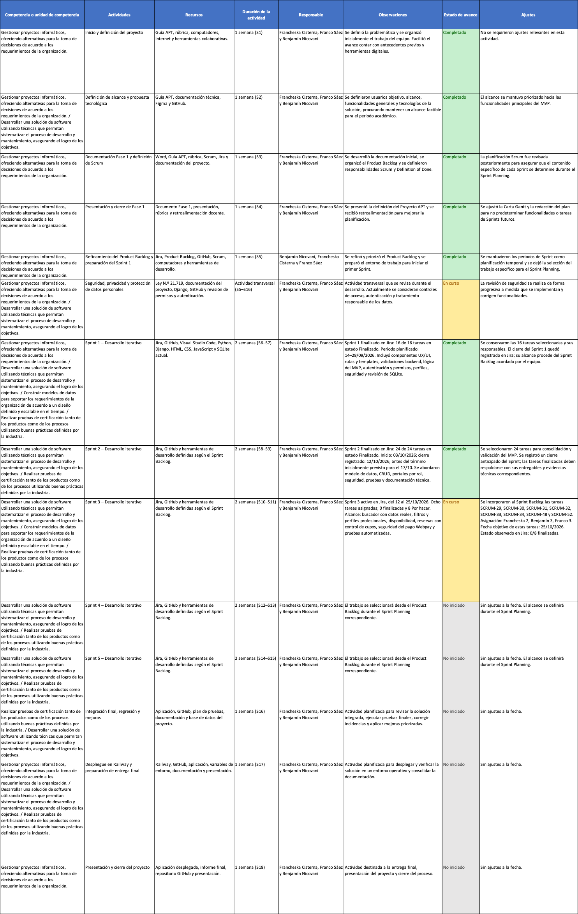
3. Ajustes a partir del monitoreo
Profundiza en las observaciones de tu plan de trabajo. Analiza las actividades planificadas y señala qué aspectos facilitaron u obstaculizaron la ejecución del plan. Plantea cómo abordaste y/o abordarás los obstáculos. Por último, señala los ajustes que realizaste al plan de trabajo a partir de este análisis.

Factores que han facilitado y/o dificultado el desarrollo de mi plan de trabajo:
Entre los principales facilitadores del desarrollo de LBWUS destacan el uso de Jira y GitHub para la gestión de actividades y el control de versiones, la distribución de responsabilidades entre los integrantes del equipo y la documentación técnica elaborada. Estas herramientas han permitido realizar seguimiento de los avances y mantener la trazabilidad del proyecto.
Durante el monitoreo se verificó la finalización de los Sprints 1 y 2, con 16 y 24 tareas completadas, respectivamente. Además, la revisión del repositorio permitió identificar funcionalidades implementadas y aspectos pendientes de mejora.
Entre las dificultades se identificó la necesidad de actualizar los documentos de planificación para mantenerlos alineados con Jira, así como mejorar algunas funcionalidades relacionadas con la búsqueda de profesionales, disponibilidad de horarios, reservas y seguridad de pagos.
Para abordar estas dificultades, se actualizaron el Product Backlog y el Sprint Backlog, se reorganizaron las épicas en Jira y se definió el Sprint 3 con ocho tareas, responsables y criterios de aceptación. Estos ajustes permiten mejorar la organización del trabajo y continuar el desarrollo de manera incremental, conforme a Scrum.

Actividades ajustadas o eliminadas:

Durante el monitoreo del proyecto se reorganizó la estructura de Jira para mejorar la planificación y trazabilidad de las actividades. Se vincularon las tareas de los Sprints 1 y 2 a sus respectivas épicas y se creó una nueva épica para el Sprint 3, incorporando ocho tareas orientadas a mejorar la búsqueda de profesionales, disponibilidad, reservas y seguridad de pagos.
Asimismo, las épicas anteriores fueron marcadas como obsoletas, sin eliminarlas del sistema, para conservar el historial del proyecto. Las actividades futuras permanecieron en el Product Backlog, sin asignarlas anticipadamente a otros Sprints, respetando la planificación adaptable de Scrum.

Actividades que no has iniciado o están retrasadas:

Al 12 de octubre de 2026, el Sprint 1 y el Sprint 2 figuran cerrados en Jira. El Sprint 3 fue creado en estado Futuro, con ocho tareas Por hacer y responsables definidos, por lo que aún no debe reportarse ejecución de su alcance. Se detectaron fechas de vencimiento anteriores en algunas tareas reutilizadas del Product Backlog; estas requieren recalendarización durante Sprint Planning. Permanecen pendientes las implementaciones y pruebas del flujo completo de disponibilidad, reservas y pagos seguros, además de la obtención de capturas auténticas de Jira, evidencia de pruebas y trazabilidad individual de Git. Sin una comparación validada entre fechas planificadas y ejecución real, no corresponde concluir categóricamente que no existen retrasos. El seguimiento continuará en Jira y en el Excel de Monitoreo para registrar desviaciones y medidas correctivas.
Fuentes de verificación: Jira LBWUS (proyecto SCRUM, épicas SCRUM-77, SCRUM-78 y SCRUM-79); repositorio https://github.com/Haekz/Capstone (rama main); Excel de Monitoreo Fase 2; documentos técnicos y plan de pruebas. Los enlaces y las capturas deberán verificarse antes de la entrega final.

